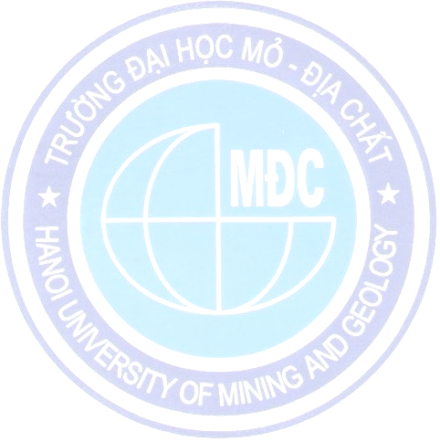
BỘ GIÁO DỤC VÀ ĐÀO TẠO CỘNG HOÀ XÃ HỘI CHỦ NGHĨA VIỆT NAM
TRƯỜNG ĐẠI HỌC MỎ-ĐỊA CHẤT Độc lập - Tự do - Hạnh phúc

Số: /MĐC-SĐH Hà Nội, ngày 16 tháng 11 năm 2011

V/v: Tuyển sinh SĐH đợt 1 năm 2012

THÔNG BÁO
TUYỂN SINH CAO HỌC CHUYÊN NGÀNH ĐỊA VẬT LÝ

Trường đại học Mỏ - Địa chất sẽ tổ chức thi tuyển sinh sau đại học đợt 1 năm 2012 vào cuối tháng 2 năm 2012.
Trong đợt tuyển sinh này, Nhà trường sẽ tuyển sinh học viên cao học chuyên ngành Địa vật lý theo phương thức sau:
1. Đối tượng tuyển sinh:
- Thí sinh có bằng tốt nghiệp đại học chuyên ngành đúng và phù hợp với chuyên ngành Địa vật lý của Trường đại học Mỏ - Địa chất;
- Thí sinh có bằng tốt nghiệp đại học chuyên ngành gần với chuyên ngành Địa vật lý, bao gồm: Địa chất dầu khí, Địa chất học.
2. Tổ chức học bổ sung kiến thức các môn cơ sở và chuyên môn sau đây cho các thí sinh có bằng tốt nghiệp đại học chuyên ngành gần với chuyên ngành Địa vật lý:
TT | Tên môn học | Số tiết | Ghi chú
1 | Lý thuyết trường | 45
2 | Thăm dò địa chấn | 45
3 | Địa vật lý giếng khoan | 45
4 | Xử lý số liệu địa vật lý | 45
5 | Thăm dò trọng lực | 30
Thời gian học bổ sung kiến thức: từ ngày 25/11/2011 đến ngày 15 tháng 1 năm 2012.
Mọi thủ tục chi tiết xin liên hệ với Phòng Đào tạo Sau đại học, Trường Đại học Mỏ - Địa chất, Đông Ngạc - Từ Liêm - Hà Nội, điện thoại: 04 38386438; fax: 04 37525336.

HIỆU TRƯỞNG

Nơi nhận:
- Như trên;
- Ban Giám hiệu;
- Lưu phòng ĐTSĐH.

PGS.TS Trần Đình Kiên

